Unser Kleingedrucktes:
Anmeldeschluß ist 2 Wochen vor der Veranstaltung. Die Anmeldung ist verbindlich. Bei Rücktritt bis 1 Wochen vor der Veranstaltung berechnen wir 50 % des Teilnahmebeitrags als Ausfallgebühr. Bei späterem Rücktritt bzw. Nicht-Erscheinen am 1. Veranstaltungstag stellen wir den kompletten Teilnahmebeitrag in Rechnung. Die Anmeldung von TeilnehmerInnen unter 18 Jahren ist nur mit Unterschrift einer/eines Erziehungsberechtigten gültig.
Der Teilnahmebeitrag für Wochenendveranstaltungen und Seminare sollte spätestens 1 Woche vor Veranstaltungsbeginn auf unserem Konto 8716701 BLZ 66020500 bei der Bank für Sozialwirtschaft eingegangen sein. Im Teilnahmebeitrag sind enthalten: Unterkunft und Verpflegung, Programm und bei Freizeiten auch Fahrtkosten ab dem vereinbarten Treffpunkt. Außerdem sind die TeilnehmerInnen versichert. Gepäck und Wertsachen werden nicht versichert. Hierfür sind die TeilnehmerInnen selbst verantwortlich.
Weitere Informationen zu der Veranstaltung (Anfahrtsbeschreibung, genaue Zeiten, benötigte Materialien etc.) werden rechtzeitig vor Beginn bekannt gegeben. Bei Freizeiten bieten wir ein Vortreffen zur Information und zum Kennenlernen für alle TeilnehmerInnen und ggf. für deren Erziehungsberechtigte an. Melden sich bis zum Anmeldeschluß nicht genügend TeilnehmerInnen an, behalten wir uns vor, die Veranstaltung abzusagen.

BDP LV Hessen

Baumweg 10

60316 Frankfurt

Telefon 069-431076

LV.Hessen@bdp.org
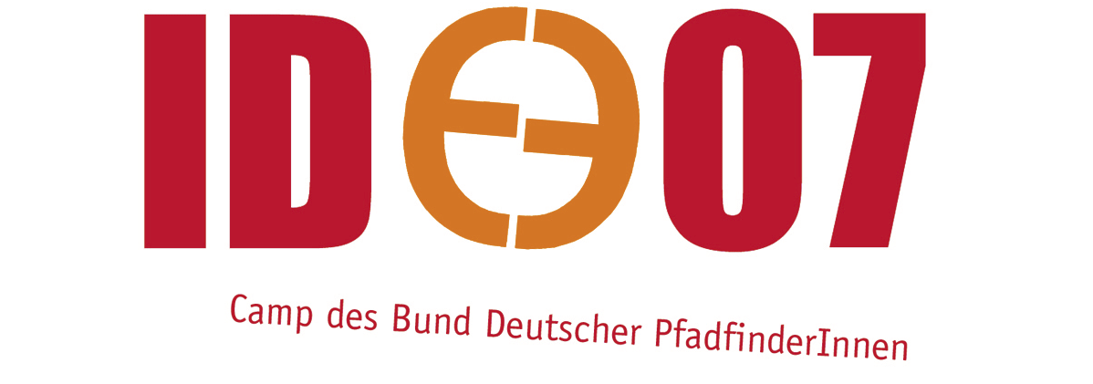

1.8. - 12.8.07

Das internationale
BDP-Sommercamp
im Pfaffenwäldchen
bei Rhens/Koblenz

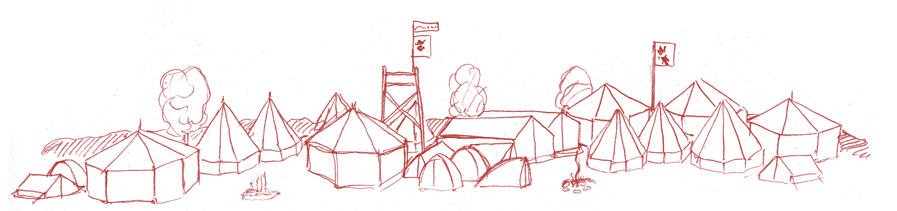



Ab 13 Jahren
Kosten 210,- €

Familienrabatt siehe Innenseiten
Das internationale BDP-Camp im Pfaffenwäldchen bei Rhens / Koblenz

Auf dem Jugendzeltplatzgelände Pfaffenwäldchen, oberhalb der Stadt Rhens und dem Rhein, steigt Anfang August das große ID 07-Camp.
Jugendliche aus ganz Deutschland und aus mehreren europäischen Nachbarländern kommen für zwölf Tage zusammen, um sich in Workshops, bei Sport, Spiel und anderen Aktivitäten kennen zu lernen, gemeinsam viel Spaß zu haben und jede Menge zu unternehmen.

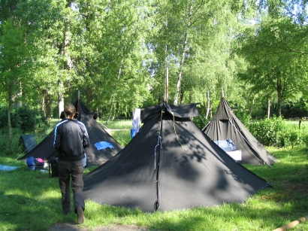


Wie wäre es mit einem Turmbau aus Holz oder die Mitgestaltung eines Campradios? Mitarbeit bei der Campzeitung? Vielleicht einer Höhlen-Expedition? Oder einfach nur die Sonne genießen?
Darüber hinaus wird es Großveranstaltungen geben, angefangen vom Eröffnungs- und Abschlussfest, über Sportturniere, Großspielaktionen, Disco, Karaoke, Open Air Kino und und und.
Siehe auch: http://www.id07.bdp.org
Wichtige Informationen zum Camp

Die Kosten von 210,-€ decken die Fahrt von Frankfurt/M zum Camp und zurück, die Unterbringung in Mehrpersonenzelten, Vollverpflegung, sowie Programm und Ausflüge.

Abreise 1.8. vormittags vom Frankfurter HBF; Rückreise 12.8. nachmittags Frankfurt HBF (die genauen Zeiten werden noch bekannt gegeben).

Was Ihr auf jeden Fall mitbringen müsst:
Schlafsack
Isomatte
feste Schuhe
regenfeste Bekleidung
persönliches Geschirr
Geschirrtuch
Wer hat und will: Gitarre oder sonstige beherrschte Musikinstrumente

Eine Packempfehlungsliste wird mit den Abfahrtszeiten, weiteren Informationen und Notruftelefonnummern etc. nach Eurer Anmeldung verschickt.

Anmeldung
Für die Veranstaltung ID 07 melde ich mich hiermit verbindlich an.
- Ich bin VegetarierIn.
- Ich esse tote Tiere.
Name(n): .......................................
Geb.: .........................................
Adresse:......................................
..................................................
Telefon:.......................................
Email: ........................................

Das Kleingedruckte habe ich gelesen und anerkannt.

Unterschrift(en):

..................................................
(bei Minderjährigen auch der/die Erziehungsberechtigte)

Der BDP räumt einen Geschwisterrabatt von 50,-€ ein. D.h. das zweite, dritte usw. Familienmitglied kostet dann 160,-€.

